ПРИЛОЖЕНИЕ

МИНИСТЕРСТВО НАУКИ И ВЫСШЕГО ОБРАЗОВАНИЯ РОССИЙСКОЙ ФЕДЕРАЦИИ

ФЕДЕРАЛЬНОЕ ГОСУДАРСТВЕННОЕ БЮДЖЕТНОЕ ОБРАЗОВАТЕЛЬНОЕ УЧРЕЖДЕНИЕ ВЫСШЕГО ОБРАЗОВАНИЯ
«РЯЗАНСКИЙ ГОСУДАРСТВЕННЫЙ РАДИОТЕХНИЧЕСКИЙ УНИВЕРСИТЕТ
ИМЕНИ В.Ф.УТКИНА»

Кафедра «Радиотехнические устройства»

ОЦЕНОЧНЫЕ МАТЕРИАЛЫ ПО ДИСЦИПЛИНЕ

Б1.В.ДВ.05.01 «ЭНЕРГОСБЕРЕГАЮЩИЕ ТЕХНОЛОГИИ В РАДИОНАВИГАЦИОННЫХ СИСТЕМАХ И КОМПЛЕКСАХ»

Направление подготовки
11.05.01 Радиоэлектронные системы и комплексы

Направленность (профиль) подготовки
«Радионавигационные системы и комплексы»

Квалификация выпускника – инженер

Формы обучения – очная

Рязань 2023

1. ОБЩИЕ ПОЛОЖЕНИЯ

Оценочные материалы – это совокупность учебно-методических материалов (контрольных заданий, описаний форм и процедур проверки), предназначенных для оценки качества освоения обучающимися данной дисциплины как части ОПОП.
Цель – оценить соответствие знаний, умений и владений, приобретенных обучающимся в процессе изучения дисциплины, целям и требованиям ОПОП в ходе проведения текущего контроля и промежуточной аттестации.
Основная задача – обеспечить оценку уровня сформированности профессиональных компетенций.
Контроль знаний, умений и владений обучающихся проводится в форме текущего контроля и промежуточной аттестации.
Текущий контроль успеваемости проводится с целью определения степени усвоения учебного материала, своевременного выявления и устранения недостатков в подготовке обучающихся и принятия необходимых мер по совершенствованию методики преподавания учебной дисциплины, организации работы обучающихся в ходе учебных занятий и самостоятельной работы, оказания им индивидуальной помощи.
К контролю текущей успеваемости относится проверка обучающихся:
- на лекционных занятиях путем проведения текущего тестирования;
- по результатам выполнения лабораторных работ;
- по результатам защиты лабораторных работ.
Промежуточная аттестация проводится в форме зачета – тестирование или письменный опрос по утвержденным вопросам, сформулированным с учетом содержания учебной дисциплины. В билет включается два теоретических вопроса по темам курса.
При оценивании результатов освоения дисциплины применяется балльно-рейтинговая система. Итоговый балл студента определяется путем суммирования оценок, полученных студентом на всех текущих и промежуточной аттестациях, проводимых в течение семестра согласно учебному графику. Итоговый балл переводится в традиционную форму по системе «зачтено», «незачтено».

2. ОПИСАНИЕ ПОКАЗАТЕЛЕЙ И КРИТЕРИЕВ ОЦЕНИВАНИЯ КОМПЕТЕНЦИЙ

Сформированность каждой компетенции в рамках освоения данной дисциплины оценивается по трехуровневой шкале:
- пороговый уровень является обязательным для всех обучающихся по завершении освоения дисциплины;
- продвинутый уровень характеризуется превышением минимальных характеристик сформированности компетенций по завершении освоения дисциплины;
- эталонный уровень характеризуется максимально возможной выраженностью компетенций и является важным качественным ориентиром для самосовершенствования.

По дисциплине «Теория построения энергоэффективных радионавигационных систем и комплексов» предусмотрена балльно-рейтинговая система оценки результатов обучения. Критерии оценки по дисциплине зависят от результатов текущей и промежуточной аттестаций студента. Итоговый балл студента определяется путем суммирования оценок, полученных студентом на всех аттестациях, проводимых в течение семестра согласно учебному графику.

Критерии оценки знаний, умений, навыков на текущих и промежуточной аттестациях:

Вид работы студента (текущего контроля знаний) | Максимальное количество баллов
Выполнение лабораторных работ | 40
Текущее тестирование по темам дисциплины | 40
Промежуточная аттестация (зачет) | 20
Итого | 100

На основании полученного суммарного балла студенту выставляется итоговая оценка по дисциплине по шкале «не зачтено», «зачтено».

Оценка «зачтено» выставляется студенту, который набрал в сумме более 60 баллов. Обязательным условием является выполнение и защита всех лабораторных работ на уровне не ниже порогового.
Оценка «незачтено» выставляется студенту, который набрал в сумме менее 60 баллов или не выполнил всех предусмотренных лабораторных работ на уровне не ниже порогового.

3. ПАСПОРТ ОЦЕНОЧНЫХ МАТЕРИАЛОВ ПО ДИСЦИПЛИНЕ (МОДУЛЮ)

Контролируемые разделы (темы) дисциплины (результаты по разделам) | Код контролируемой компетенции | Вид, метод, форма  оценочного мероприятия
Раздел 1. Теория построения энергоэффективных радионавигационных систем и комплексов
Тема 1 Первичные источники энергии | ПК-2 .1-З ПК-2 .1-У ПК-2 .1-В ПК-3.2-З ПК-3.2-У ПК-3.2-В | Зачет  Текущее тестирование  https://cdo.rsreu. ru/course/view.php?id=2470
Тема 2 Накопители и преобразователи энергии | ПК-2 .1-З ПК-2 .1-У ПК-2 .1-В ПК-3.2-З ПК-3.2-У ПК-3.2-В | Зачет  Текущее тестирование  https://cdo.rsreu. ru/course/view.php?id=2470
Тема 3 Интернет вещей | ПК-2 .1-З ПК-2 .1-У ПК-2 .1-В ПК-3.2-З ПК-3.2-У ПК-3.2-В | Зачет  Текущее тестирование  https://cdo.rsreu. ru/course/view.php?id=2470

РАСШИФРОВКА КОДОВ КОНТРОЛИРУЕМЫХ КОМПЕТЕНЦИЙ

ПК-2: Способен проектировать приборы РТС и РЭС радионавигационных систем и комплексов
ПК-2.1 Разрабатывает технические задания на проектирование радионавигационных систем и комплексов
Знать порядок, методы и средства проведения разработки радионавигационных систем и комплексов
Уметь рассчитывать проектные параметры и формировать основные пункты технического задания на проектирование радионавигационных систем и комплексов
Владеть навыками формулировки отчётных материалов по проектированию

ПК-3: Способен проводить моделирование функциональных узлов радиоэлектронных систем и комплексов
ПК-3.2 Проводит исследования и моделирование режимов работы элементов радиоэлектронных систем и комплексов
Знать электрические режимы и условия эксплуатации электронной компонентной базы, включая влияние статического электричества
Уметь определять рабочие режимы элементов радиоэлектронных систем и комплексов
Владеть методами и средствами измерения характеристик и режимов работы элементов радиоэлектронных систем и комплексов

В результате освоения дисциплины (модуля) обучающийся должен
3.1. Знать:
- принципы действия радиоэлементов радионавигационных систем и комплексов;
- режимы работы элементов радионавигационных систем и комплексов

3.2. Уметь:
- проектировать элементы радионавигационных систем и комплексов;
- исследовать режимы работа радионавигационных систем и комплексов
3.3. Владеть:
- методами разработки структурных и функциональных схем радиоэлектронных компонентов систем и комплексов с применением современных САПР и прикладных программ;
- способами моделирования режимов работы элементов радионавигационных систем и комплексов

4. ТИПОВЫЕ КОНТРОЛЬНЫЕ ВОПРОСЫ И ИНЫЕ МАТЕРИАЛЫ

а) типовые контрольные вопросы:
1. Интернет вещей, его назначение, задачи, цели, организация и примеры реализации.
2. Значение беспроводных технологий в интернете вещей.
3. Беспроводное питание для телевизоров.
4. Роль беспроводных сетей в интернете вещей применительно использованию в быту. Принципы облачных вычислений в интернете вещей. Средства измерения, идентификации и передачи данных в интернете вещей. Средства обработки данных.
5. Средства передачи данных в интернете вещей.
6. Главные особенности интернета вещей: кто ставит цель и кто ищет пути решение задачи.
7. Как организован единый центр интернета вещей.
8. Примеры реализации проектов типа «Умный дом»
9 Аппаратное обеспечение Bluetooth, диапазон рабочих частот, вид модуляции и ее помехоустойчивость, дальность действия. Решаемые задачи.
10. Infrared Data Association. Назначение, потребляемая мощность, передаваемая информация, скорость передачи данных.
11. Беспроводное питание и зарядка, назначение, достоинства и недостатки.
12. Регулировка мощности беспроводных зарядных устройств.
13. Как устроены зарядные устройства в виде ковриков.
14. Зарядные устройства с использованием радиочастот.
15. Что такое беспроводная локальная сеть (WLAN). Каковы преимущества использования WLAN вместо проводной локальной сети?
16.Что такое Физический уровень стандарта IEEE 802.11 и что он определяет.
17. Канальный (Data Link) уровень 802.11 и из чего он состоит и как функционирует.
18. С какой целью MAC уровень 802.11 предоставляет возможность расчёта CRC и фрагментации пакетов. Каждый пакет имеет свою контрольную сумму CRC, которая рассчитывается и прикрепляется к пакету.
19. Как производится подключение к сети клиента в точке доступа.
20.Управление питанием в беспроводных устройствах.
21. Что такое физический уровень беспроводных сетей и какие вопросы решаются на физическом уровне.
22. Какой вид модуляции используется в стандарте IEEE 802.11
23. Каким недостатком обладает фазная модуляция и как его устраняют
24. Как возрастает скорость передачи протокола IEEE 802.11 при кодировании DSSS/DPSK .
25.Что такое кодирование CCK.
26. В чем заключается управление энергопотреблением.
27. Какие существуют режимы измерения мощности
28. Как устроен беспроводной датчик контроля окружающей среды для беспроводной сети субгигагерцевого диапазона со сверхнизким потреблением энергии.
29. Зарядка аккумуляторов с помощью солнечных батарей.
30. Принцип действия, основные параметры и эквивалентная схема фотоэлектрического полупроводникового преобразователя
32. Понятие атмосферной массы в солнечной энергетике. Стандартный солнечный спектр.
33. Наземные космические и фотоэлектрические преобразователи с концентраторами излучения
34. Подбор и расчёт системы на солнечных батареях.
35 .Элемент Пельтье как источник питания беспроводных устройств.
36. Устройства беспроводного и безбатарейного питания автономных узлов. (Energy Harvesters).
37. Модули от Powercast: питание датчика от сотовой сети.
38. Устройства связи без источников питания.
39. Как запитать датчик от сотовой сети?
40. Ветроэнергетика и ветрогенераторы.
41. Методика расчёта, обзор конструкций и компоновка микро ГЭС.
42. Гидроэлектрогенераторы (гидроэлектроустановки).
43. Современные аккумуляторы.
44. Классификация аккумуляторов.
45. Свинцово-кислотные аккумуляторы (SLA).
46. Гелевые аккумуляторы.
47. Никель-кадмиевые аккумуляторы (NiCd)
48. Эффект памяти в аккумуляторах
49. Никель-металлгидридные аккумуляторы (NiMH)
50. Общие рекомендации по зарядке аккумуляторов
51. Литий-ионные аккумуляторы (Li-Ion).
52. Особенности контроллеров зарядки Li-ion аккумуляторов
53. Импульсные зарядные устройства
54. Спящий режим контроллеров AVR.
55. Методы снижения потребляемой мощности в беспроводных системах.
56. Микропотребляющие компоненты
57. Энергосбережение в автономных устройствах LTC3588-1.
58. Энергосберегающая интегральная микросхема LTC3105.
59. Операционные усилители с низким энергопотреблением.
60. Беспроводные технологии на базе 32-битных контроллеров.
61. Программно-аппаратный комплекс для беспроводных систем сбора и передачи данных ADUCRF101 + ADRadioNet
62. MEMS-компоненты, датчики движения, беспроводные применения, энергосбережение и технологические инновации.
63. Датчики с питанием из окружающей среды
64 .Беспроводные датчики с автономным питанием
65. Опыт построения сети беспроводных датчиков для мониторинга систем ОВК зданий
66. Ионистор. Устройство, характеристики и применение ионисторов.
67. Приемник ISM диапазона с микропотреблением от Semtech
68. Микромощный передатчик с ЧМ.
69. Беспроводные микрофоны и их особенности

б) вопросы лабораторных занятий
1.Что означает номинальное выходное напряжение?
2.Что означает пределы изменения входного напряжения?
3.Что означает пределы изменения выходного напряжении?
4.Что означает коэффициент полезного действия стабилизатора напряжения?
5.Что означает коэффициент нестабильности по напряжению?
6.Что означает коэффициент нестабильности по току?
7.Что означает коэффициент сглаживания пульсаций?
8.Что означает дифференциальное выходное сопротивление?
9.Что означает температурный коэффициент напряжения ТКН;
10. Устройство и принцип действия ионистора.
11. Область применения ионистора.
12. Начертите эквивалентную схему ионистора.
13. Каково время полного заряда ионистора?
14. Почему после снятия нагрузки с ионистора происходит увеличение его напряжения?
15. Почему после отключения зарядного устойства от ионистора происходит уменьшение его напряжения, а затем стабилизация?
16. Как определить сопротивление утечки ионистора?
17. Как рассчитать время работы ионистора в качестве резервного источника питания?
18. Начертите схему включения ионистора в качестве бесперебойного источника питания.
18. Какое напряжения допустимо для ионистора?
20. Назначение фотоэлектрических преобразователей.
21. Световая характеристика фотоэлектрических преобразователей.
22. Что означает понятие «атмосферная масса»?
23. Что означает понятие «солнечная постоянная»?
24.Каково значение коэффициента полезного действия фотоэлектрических преобразователей?
25. Каково значение мощности светового потока на земной поверхности?
26. Начертите и объясните зависимость мощности в нагрузке от тока фотоэлектрического преобразователя.
27. Начертите и объясните зависимость мощности в нагрузке от освещенности фотоэлектрического преобразователя.
28. Начертите эквивалентную схему фотоэлектрического преобразователя
29.Какие беспроводные способы передачи электроэнергии вам известны?
30.Какое применение, по вашему мнению, может найти индукционный способ передачи энергии?
31.Как повысить магнитную связь между двумя катушками индуктивности?
32.Задайтесь диаметром индукторов и определите по вышеприведенным формулам расстояние, на котором передача энергии целесообразна.
33.Что будет происходить с расстоянием эффективной передачи энергии при увеличении диаметров индукторов?
34.Что будет происходить с расстоянием эффективной передачи энергии при уменьшении диаметров индукторов?
35.Как должны быть взаимно ориентированы индукторы?
36.Что такое « Ближняя зона»?
37.Что такое « Дальняя зона»?
38.Что означает номинальное выходное напряжение?

г) описание шкалы оценивания

При оценке работы студента используется балльно-рейтинговая система. Выполнение задания оценивается из 5 баллов.

Шкала оценивания | Критерий
5 баллов  (эталонный уровень) | Оценку «отлично» заслуживает студент, обнаруживший всестороннее, систематическое и глубокое знание учебно-программного материала, умение свободно выполнять задания, предусмотренные программой, усвоивший основную и знакомый с дополнительной литературой, рекомендованной программой. Как правило, оценка «отлично» выставляется студентам, усвоившим взаимосвязь основных понятий дисциплины в их значении для приобретаемой профессии, проявившим творческие способности в понимании, изложении и использовании учебно-программного материала.
4 балла  (продвинутый уровень) | Оценку «хорошо» заслуживает студент, обнаруживший полное знание учебно-программного материала, успешно выполняющий предусмотренные в программе задания, усвоивший основную литературу, рекомендованную в программе. Как правило, оценка «хорошо» выставляется студентам, показавшим систематический характер знаний по дисциплине и способным к их самостоятельному пополнению и обновлению в ходе дальнейшей учебной работы и профессиональной деятельности.
3 балла  (пороговый уровень) | Оценку «удовлетворительно» заслуживает студент, обнаруживший знания основного учебно-программного материала в объеме, необходимом для дальнейшей учебы и предстоящей работы по специальности, справляющийся с выполнением заданий, предусмотренных программой, знакомый с основной литературой, рекомендованной программой. Как правило, оценка «удовлетворительно» выставляется студентам, допустившим погрешности в ответе на экзамене и при выполнении экзаменационных заданий, но обладающим необходимыми знаниями для их устранения под руководством преподавателя.
2 балла | Оценка «неудовлетворительно» выставляется студенту, обнаружившему пробелы в знаниях основного учебно-программного материала, допустившему принципиальные ошибки в выполнении предусмотренных программой заданий. Как правило, оценка «неудовлетворительно» ставится студентам, которые не могут продолжить обучение или приступить к профессиональной деятельности по окончании вуза без дополнительных занятий по соответствующей дисциплине.

4.2. Текущее тестирование
Для проведения текущей аттестации, позволяющей провести проверку освоения компетенций при изучении тем дисциплины, предусмотрены контрольные вопросы в тестовой форме. При тестировании лекционного занятия студент отвечает на 8 вопросов, на защите лабораторной работы — на 20 вопросов, случайным образом выбираемых Moodle. Тесты доступны авторизованным пользователям по ссылке https://cdo.rsreu.ru/course/view.php?id=2470
Варианты тестовых вопросов приведены ниже.

а) типовые тестовые вопросы по темам дисциплины:

Тема 1. Первичные источники энергии (ПК-2.1-З, ПК-2.1-У, ПК-3.2-З, ПК-3.2-У)

1. Форма энергии в природе, которая не была подвергнута процессу искусственного преобразования, называется первичной

2. Отметьте возобновляемые источники энергии
- нефть
- уголь
- газ
- уран
- торий
- ветер
- солнце
- текущая вода
- приливы
- температура недр
3. Отметьте пути повышения автономности радиоэлектронной аппаратуры
- совершенствование первичных источников энергии;
- повышение эффективности способов её передачи;
- увеличение ёмкости источников вторичного электропитания;
- снижение потребления устройств получения, обработки и передачи информации;
- повышение стабильности и безопасности каналов связи;
- снижение веса и габаритов радиоэлектронной аппаратуры;
- использование нанотехнологий;
- снижение размерности техпроцессов производства;

4. В среднем на 1 м² поверхности, перпендикулярной солнечным лучам, на уровне моря падает мощность в 1 кВт.

5. КПД солнечных модулей производства Рязанского завода металлокерамических приборов η = 20%. Введите мощность в ваттах, вырабатываемую станцией ЭКОТЕРМ с солнечной батареей площадью S = 12 м² при прямом солнечном освещении (АМ = 1,5)
Ответ Р = S x η = 2400 Вт (от 2000 до 3000)

6. КПД солнечных модулей производства Рязанского завода металлокерамических приборов η = 20%. Введите минимальное количество герметичных аккумуляторов DTM 12100, находящихся в аккумуляторном отсеке станции ЭКОТЕРМ с площадью солнечных батарей S=15 м².
Известно, что мощность солнечной батареи равна P = S x η = 3000 Вт.
При напряжении U=12В, ток I=P:U=250А способен зарядить N=I:30=9 параллельно соединённых аккумуляторов DTM 12100 Ответ: 9 (от 8 до 10)

7. Рассчитайте и введите себестоимость в рублях кВт/ч электроэнергии, полученной от дизельной электростанции Fubag DS 3600, при стоимости электростанции 40 000 р, солярки 50 р за кг, расходе 300 г/кВт*ч и сроке гарантии 5000 часов.
За 5000 часов электростанцией будет выработано 15 000 кВт*ч электроэнергии. Для её выработки потребуется 15000 х 0,3 = 4500 кг солярки ценой 225 000 р. Стоимость электростанции 40 000 р, итого общие расходы на производство 15 000 кВт*ч - 265 000 р .
Себестоимость 1 кВт*ч составит 265 000 : 15 000 = 17,7 р - примерно в 4 раза больше, чем от стационарной электросети. Ответ: 17.7 (от 16 до 19)

Тема 2. Накопители и преобразователи энергии (ПК-2.1-З, ПК-2.1-У, ПК-3.2-З, ПК-3.2-У)
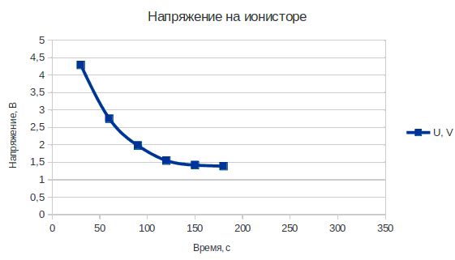

График напряжения на ионисторе до прерывания процесса его разряда

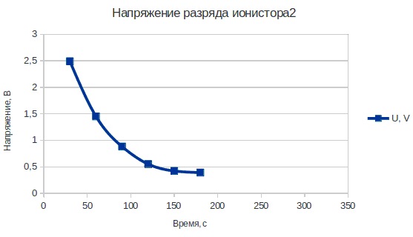

График напряжения разряда ионистора после прерывания процесса его разряда.

1. Отметьте причины повышения напряжения на ионисторе после прерывания процесса разряда

- снижение сопротивления цепи разряда

- стабилизация тока разряда
- перетекание заряда из заряженных областей

- увеличение ёмкости ионистора

- подключение источника заряда

2. По графику определите постоянную времени разряда ионистора (в секундах)

Ответ 40

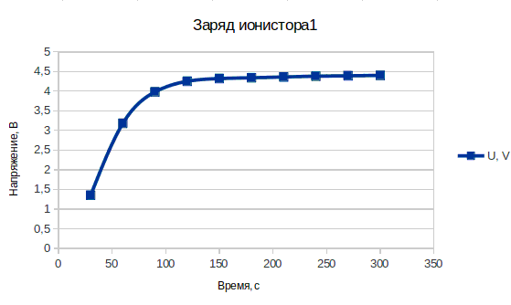
3. По графикам определите сопротивление цепи заряда ионистора (в Омах)

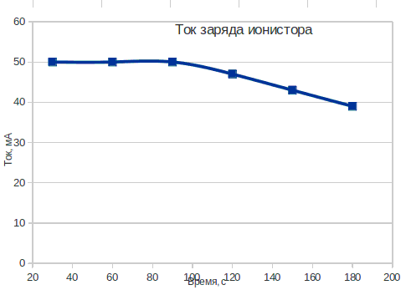

Ответ: 10

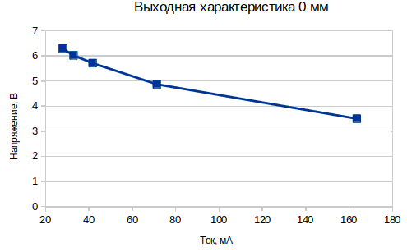
4. Рассчитайте (в Омах) выходное сопротивление передатчика энергии

Ответ 20

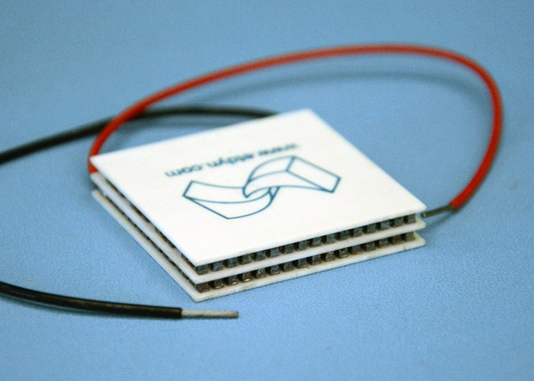

5. Отметьте правильное включение элементов p и n в составе термоэлектрического модуля

- параллельно по току
- каскадно по потоку тепла
- последовательно по потоку тепла
- последовательно по току
- параллельно по потоку тепла

Тема 3. Интернет вещей (ПК-2.1-З, ПК-2.1-У, ПК-3.2-З, ПК-3.2-У)

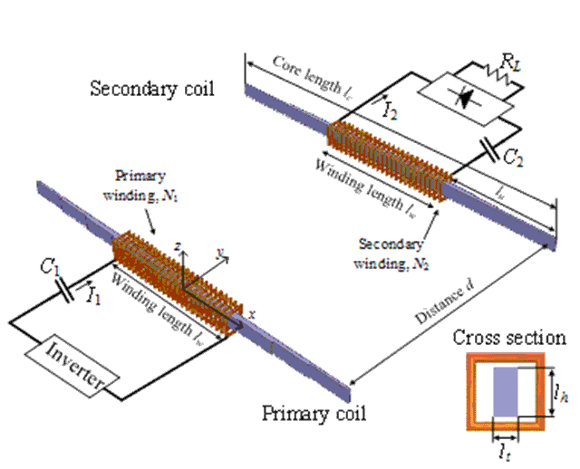

1. Поставьте в соответствие элементам схемы передатчика их названия

Secondary coil вторичная катушка

Core length l длина сердечника

Distance d расстояние передачи

Primary coil первичная катушка

Primary winding первичная обмотка

Inverter преобразователь напряжения

Secondary winding вторичная обмотка

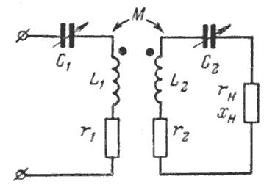
2. Отметьте назначение компенсирующих конденсаторов
- увеличение дальности передачи энергии
- уменьшение числа витков обмоток
- передача максимальной мощности
- увеличение коэффициента трансформации
- настройка контуров в резонанс
- компенсация активных сопротивлений
- компенсация индуктивных сопротивлений

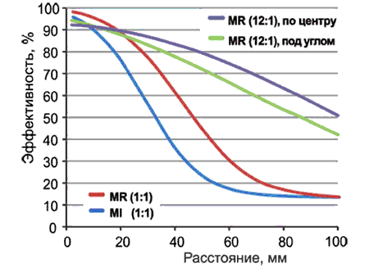
3. Эффективность зарядок с первичными катушками в 12 раз большей площади больше потому, что

- больше передающих катушек
- больше расстояние зарядки
- можно заряжать несколько гаджетов
- установлен неодимовый магнит
- больше степень связи

Тема 1. Первичные источники энергии (ПК-2.1-В, ПК-3.2-В)

ЛР1. Исследование фотопреобразователя. Электронное издание № 7499

Постройте в файле «ЛР1фамилиягруппа.docх» графики зависимости напряжения U_{н} и мощности Р_{н} от тока нагрузки I_{н} на выходе фотопреобразователя от при трёх значениях освещённости. Рекомендуется использовать файлы «ЛР1фамилиягруппаВАХ.xlsх», «ЛР1фамилиягруппаМощн.xlsх» и пошаговую инструкцию построения графиков, элементы которых представлены в строках LibreOffice Calc [2], которая скачивается, например, из вводного модуля курса ЭСТ.

Вращая против часовой стрелке ручку R_{н} переменного резистора лабораторного макета, измерьте и запишите в Таблицу 1 5-6 пар значений тока нагрузки и напряжения ФЭПП. Верните ручку R_{н} назад по часовой стрелке до упора.

ЛР2. Исследование модели фотопреобрзователя. Электронное издание № 7500

Постройте в файле «ЛР2фамилиягруппаМощн.xlsx» графики (рис. 20, 21) зависимости напряжения U_{н} от тока нагрузки I_{н} и мощности Р_{н} от тока нагрузки I_{н} на выходе модели фотопреобразователя при трёх значениях освещённости (амплитуды напряжения V1). Рекомендуется использовать инструкции построения графиков в Calc [2] и Excel [3]. Вставьте в файл «ЛР2фамилиягруппа.docх» полученные графики.

Спроектируйте модель, представленную на рис. 1.

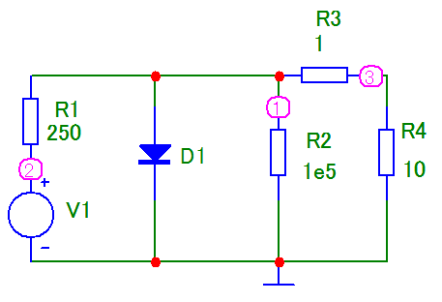

Тема 2. Накопители и преобразователи энергии (ПК-2.1-В, ПК-3.2-В)

ЛР6. Исследование модели ионистора Электронное издание № 7508

Работа выполняется на компьютере в программе Micro-Cap согласно исходным данным. Исходные данные зависят от:
- N_{гр} — правая цифра номера учебной группы;
- N_{жур} — порядковый номер студента в списке учебной группы у преподавателя (при необходимости уточните).
Рассчитайте исходные данные для проектирования:
R3 = 100 + N_{гр} * 10, Ом
R4 = 300 + N_{жур} * 10, Ом

Спроектируйте модель ионистора, как на рис. 1. Если в результате сборки нумерация узлов не будет соответствовать схеме на рис. 1, полученную нумерацию узлов не изменяйте, внесите исправления в параметры анализа ниже (рис. 13, 14).
Сохраните модель ионистора в файле «ЛР5фамилиягруппа.cir».

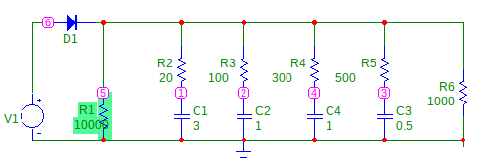
Установите параметры анализа модели ионистора. Первым должны воспроизводиться прямоугольные импульсы генератора V1 (на рис. 1 — точка 6 относительно «земли», затем по порядку — напряжения на каждом конденсаторе C1 - C4, последним — напряжение на нагрузке R6.
Подберите разные цвета для графиков. Если у вас контрольные точки размещены по-другому — измените последовательность анализируемых напряжений. Вставьте в файл «ЛР5фамилиягруппа.docx» параметры анализа.

Определите зависимости времени окончания переходных процессов от сопротивления нагрузки ионистора

Последовательно изменяя сопротивление нагрузки R6 от 10 до 1000 Ом аналогично пунктам 19, 20, получите и сохраните в файле «ЛР5фамилиягруппа.docx» временные диаграммы (5 — 8) процессов заряда и разряда ионистора. При необходимости измените время анализа.

По графикам рис. 15, 17, 19 - 23 определите зависимости постоянных времени переходных процессов в элементах ионистора от сопротивления нагрузки и занесите их в таблицу 1.

ЛР8. Исследование сборщика энергии Электронное издание № 7509

Исследуйте зависимости входного тока I_{вх} от выходного I_{вых} при различных значениях величины входного напряжения U_{вх}.

Вращая по часовой стрелке ручку R_{н} переменного резистора лабораторного макета, измерьте и запишите в Таблицу 1 5-6 значений токов и напряжений сборщика энергии.

Рассчитайте значения мощностей Р_{н}, выделяемых в нагрузке сборщика энергии, и входных P_{вх}, для каждой пары значений U_{вх} и I_{вх}, I_{вых} и U_{вых} = 12 В, и впишите в таблицы 1 — 4.
Рассчитайте зависимости КПД η = Р_{н} / P_{вх} от тока нагрузки I_{вых} для всех значений тока нагрузки и впишите в таблицы 1-4.

Постройте в файле «ЛР9фамилиягруппаТок.xlsx» графики зависимости входного тока сборщика энергии I_{вх} от выходного I_{вых} при заданном входном напряжении U_{вх}, как на рис. 8. Рекомендуется использовать пошаговую инструкцию построения графиков в одних осях LibreOffice Calc [3], которая скачивается, например, из вводного модуля курса ЭСТ.

б) описание шкалы оценивания
По каждой лабораторной работе предусмотрено тестирование по 20 вопросам. За каждый ответ максимально начисляется 0,25 балла:
0,25 балла – ответ полностью правильный
0,15 балла – ответ неполный (частично правильный)
0 баллов – ответ неправильный

Максимально по всем темам студент может набрать 40 баллов.
Шкала оценивания | Критерий
32 - 40 баллов  (эталонный уровень) | - студент демонстрирует высокий уровень знаний по темам дисциплины
25-31 балла  (продвинутый уровень) | - студент демонстрирует достаточный уровень знаний по темам дисциплины
24 балла  (пороговый уровень) | - студент демонстрирует допустимый уровень знаний по темам дисциплины
0-23 балла | - студент показал недостаточный уровень знаний по темам дисциплины

4.3. Промежуточная аттестация (зачет)
По дисциплине зачет является элементом контроля теоретических знаний студента. Форма проведения зачета – тестирование или письменный ответ на билет. В структуру билета включаются 2 теоретических вопроса.

а) типовые вопросы на письменный ответ совпадают с типовыми контрольными вопросами.

Тема 1. Первичные источники энергии (ПК-2.1-З, ПК-2.1-У, ПК-2.1-В, ПК-3.2-З, ПК-3.2-У, ПК-3.2-В)
1. Зарядка аккумуляторов с помощью солнечных батарей.
2. Принцип действия, основные параметры и эквивалентная схема фотоэлектрического полупроводникового преобразователя
3. Понятие атмосферной массы в солнечной энергетике. Стандартный солнечный спектр.
4. Наземные космические и фотоэлектрические преобразователи с концентраторами излучения
5. Подбор и расчёт системы на солнечных батареях.
6.Элемент Пельтье как источник питания беспроводных устройств.
7. Методика расчёта, обзор конструкций и компоновка микро ГЭС.
8. Гидроэлектрогенераторы (гидроэлектроустановки).
9. Световая характеристика фотоэлектрических преобразователей.
10. Начертите и объясните зависимость мощности в нагрузке от тока фотоэлектрического преобразователя.
11. Начертите и объясните зависимость мощности в нагрузке от освещенности фотоэлектрического преобразователя.
12. Начертите эквивалентную схему фотоэлектрического преобразователя

Тема 2. Накопители и преобразователи энергии (ПК-2.1-З, ПК-2.1-У, ПК-2.1-В, ПК-3.2-З, ПК-3.2-У, ПК-3.2-В)
1. Беспроводное питание и зарядка, назначение, достоинства и недостатки.
2. Регулировка мощности беспроводных зарядных устройств.
3. Как устроены зарядные устройства в виде ковриков.
4. Зарядные устройства с использованием радиочастот.
5. Современные аккумуляторы. Классификация аккумуляторов.
6. Свинцово-кислотные аккумуляторы (SLA).
7. Гелевые аккумуляторы.
8. Никель-кадмиевые аккумуляторы (NiCd)
9. Эффект памяти в аккумуляторах
10. Никель-металлгидридные аккумуляторы (NiMH)
11. Общие рекомендации по зарядке аккумуляторов
12. Литий-ионные аккумуляторы (Li-Ion).
13 Устройство и принцип действия ионистора.
14. Начертите эквивалентную схему ионистора.
15. Почему после снятия нагрузки с ионистора происходит увеличение его напряжения?
16 Почему после отключения зарядного устойства от ионистора происходит уменьшение его напряжения, а затем стабилизация?
17. Как определить сопротивление утечки ионистора?
18. Как рассчитать время работы ионистора в качестве резервного источника питания?
19. Начертите схему включения ионистора в качестве бесперебойного источника питания.
20. Какое напряжения допустимо для ионистора?

Тема 3. Интернет вещей (ПК-2.1-З, ПК-2.1-У, ПК-2.1-В, ПК-3.2-З, ПК-3.2-У, ПК-3.2-В)
1. Интернет вещей, его назначение, задачи, цели, организация и примеры реализации.
2. Значение беспроводных технологий в интернете вещей.
3. Роль беспроводных сетей в интернете вещей. Средства измерения, идентификации и передачи данных в интернете вещей.
4. Средства передачи данных в интернете вещей.
5. Примеры реализации проектов типа «Умный дом»
6 Аппаратное обеспечение Bluetooth.
7. Infrared Data Association.
8. Беспроводное питание и зарядка, назначение, достоинства и недостатки.
9. Регулировка мощности беспроводных зарядных устройств.
10. Зарядные устройства с использованием радиочастот.
11. Что такое беспроводная локальная сеть (WLAN). Каковы преимущества использования WLAN вместо проводной локальной сети?
12.Что такое физический уровень стандарта IEEE 802.11 и что он определяет.
13. Канальный (Data Link) уровень 802.11 и из чего он состоит и как функционирует.
14. Как производится подключение к сети клиента в точке доступа.
15.Управление питанием в беспроводных устройствах.
16. Как устроен беспроводной датчик контроля окружающей среды для беспроводной сети субгигагерцевого диапазона со сверхнизким потреблением энергии.

б) описание шкалы оценивания:
При оценке студента на зачете используется балльно-рейтинговая система. Зачет оценивается из 20 баллов.
Шкала оценивания | Критерий
17 - 20 баллов  (эталонный уровень) | Студент:  - правильно, аргументировано ответил на все вопросы зачёта, с приведением примеров;  - показал глубокие систематизированные знания, владеет приемами рассуждения и сопоставляет материал из разных источников: теорию связывает с практикой, другими темами данного курса, других изучаемых предметов;  - обладает правильной речью в быстром или умеренном темпе.  Дополнительным условием могут стать хорошие успехи при выполнении лабораторных работ, систематическая активная работа на лекциях.
13 - 16 баллов  (продвинутый уровень) | Студент:  - правильно, аргументировано ответил на большинство вопросов зачёта, с приведением примеров;  - в ответах присутствуют несущественные ошибки, преподаватель задает наводящие вопросы, на которые студент отвечает.  - обладает правильной речью в умеренном темпе.
12 баллов  (пороговый уровень) | Студент справился с 60% вопросов и заданий, в ответах на другие вопросы допустил существенные ошибки. При ответе на дополнительные вопросы показывает некоторое понимание содержания материала.
0 — 11 баллов | Студент не справился с 60% вопросов и заданий зачёта или отказался отвечать на вопросы в билете.

Составил:
к.т.н., доцент,
доцент кафедры РТУ ________________ /А.Н. Крюков/

Зав. кафедрой РТУ ________________ /Ю.Н. Паршин/

